일반 버프 스킬 컨셉 기획 | 바람의 축복

1. History

|  |  |  |  |  |
| --- | --- | --- | --- | --- |
| **버전** | **수정일** | **작업자** | **수정 내용** | **수정 위치** |
| 0.00 | 20.12.04.15:09 | 윤도균 | 작성 개시 | - |
| 0.01 | 20.12.04.15.31 | 윤도균 | 1차 작성 완료 | - |
| 1.00 | 20.12.04.15.43 | 윤도균 | 스킬 레벨 관련 항목 삭제 | P2 |
|  |  |  |  |  |
|  |  |  |  |  |
|  |  |  |  |  |
|  |  |  |  |  |
|  |  |  |  |  |
|  |  |  |  |  |
|  |  |  |  |  |
|  |  |  |  |  |
|  |  |  |  |  |
|  |  |  |  |  |
|  |  |  |  |  |
|  |  |  |  |  |
|  |  |  |  |  |
|  |  |  |  |  |
|  |  |  |  |  |
|  |  |  |  |  |
|  |  |  |  |  |
|  |  |  |  |  |
|  |  |  |  |  |
|  |  |  |  |  |
|  |  |  |  |  |
|  |  |  |  |  |

1. 개요

* 스킬명

바람의 축복

* 의의

일정 시간 동안 캐릭터의 이동 속도를 상승시키는 상태 이상 스킬을 사용한다.

* 스킬 트리

선행 스킬 없음

* 필드값

|  |  |
| --- | --- |
| 필드명 | 값 |
| 스킬 타입 | 버프 |
| 습득 레벨 제한 | 5 |
| MP 소모량 | 50 |
| 능력치 증감량 | 1.2 |
| 능력치 산출식 | 스킬 사용자 이동 속도 * (능력치 증감량) |
| 발동 전 딜레이 시간(s) | 1 |
| 발동 중 시간(s) | 10 |
| 발동 후 딜레이 시간(s) | - |
| 발동(총 애니메이션) 시간(s) | 1.728 |
| 쿨타임(s) | 60 |

1. 스킬 발생 구조

* 플레이어가 일반 스킬 슬롯에 바람의 축복 등록
* 스킬 발동 버튼 입력
* 발동 전 딜레이 발생
* 스킬 발동

1. 규칙

* -

1. 시퀀스

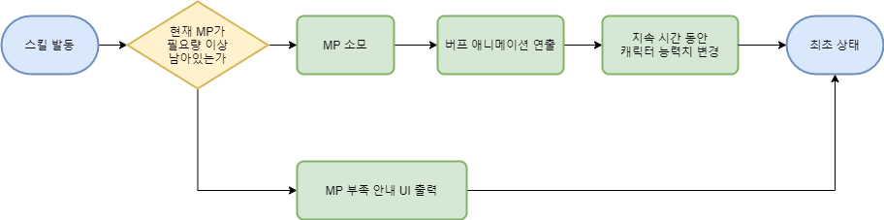

1. 리소스

* 애니메이션



* 이펙트

1. 구현 예상 작업시간

|  |  |  |  |  |
| --- | --- | --- | --- | --- |
| 번호 | 작업 | | 필요 작업 시간 | |
| 1 | 리소스 작업 | | 1시간 이상 | |
| 2 | 네코랜드 내부 데이터베이스 작업 | | 1시간 이상 | |
| 3 | 스크립트 작업 | | 1시간 이상 | |
| 총 작업 시간 | | 3시간 이상 | |